3. Sitzung am 6.9.2007

Medium: Umgang mit OHP

Grammatik-Progression (KM)
Einen Wunsch äußern beim Einkaufen (GA)
Bei der KM geht es nicht um den analytischen oder systematischen Aufbau der Grammatik, sondern um eine an der Realsituation orientierte Grammatik-Progression. Die immer komplexer werdenden Strukturen setzen den Lerner i die Lage, die in der Situation „Wünsche äußern beim Einkaufen“ notwendigen Sprechakte zu realisieren.

Bildimpuls
Wortschatz: elementarer W. – Aufbauw.
„Was darf es sein?“ Anbieten und nachfragen beim Einkaufen
Ergebnisse auf Folien, wird von Nadja zusammeengefasst

HV – Grundsätze, Beispiele, Geschichte, Aufgaben (>> FstE 5)

Internet: Bildersuche

HA durcharbeiten: Grafik S. 104 Übungstypologie S. 147f
Höraufgaben

1
- Wo spielt die Hörszene?
- Was für Personen können vorkommen?
- Worüber können diese Personen reden?

2
- Wo spielt die Hörszene?
- Wie viele Personen sprechen?
- Wie viele Männer? Wie viele Frauen?
- Welche Sprache sprechen sie?
- Was sind sie von Beruf?
- Worüber sprechen sie?

3
- Wie sehen die Personen aus? Was haben sie an?
- Wie alt sind sie?

Hörerwartung aufbauen >> Vorwissen, WELTWISSEN aktivieren

Beispiele aus KM?? Realsituationen?? authentisch??

Geschichte des HV („Hafau“)

- Schwerpunkt auf Phonetik, Prosodie
- HV ohne didaktische Bedeutung: „Geht von selbst“
- GÜM: Lehrer einzige Stimme
- ALM/AVM: Drill – keine spezifischen Hörübungen
global >> extensives Hören

selektives Hören

intensives Hören (alles)
Aufgaben

- vor dem Hören
- während des Hörens
- nach dem Hören

Hörerwartung aufbauen durch

  - Bild

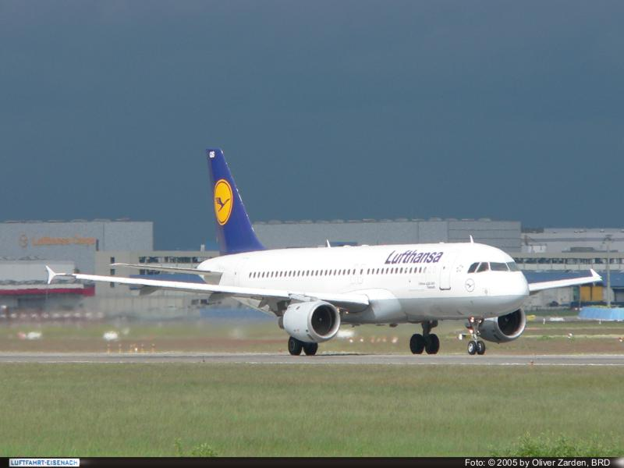

http://www.luftfahrt-eisenach.de/Airbus/D-AIQS_A320-211_Eisenach/D-AIQS_A320-200_Eisenach.htm

  - Überschrift z.B. „Woher kommen Sie?“

und Hypothesen bilden

[Redemittel zu „Kontakte knüpfen“ (>> Folie)

4
- Aufgaben zum selektiven Hören (Arbbl.)
- didaktische Weiterentwicklung (>> Folie)]

Internet: Bildersuche, Bsp. Ankunft am Flughafen

>> google.de >> Bilder >> „Lufthansa Airbus MUC FRA“

selektives Hören zur Hörszene 4

Höre den Dialog und beantworte dann

- Wie heißt sie?
  - Peters Salt Fischer
- Ist sie aus ....?
  - Bristol München Deutschland
- Wie heißt er?
  - Linda Rolf Peter

selektives Hören zur Hörszene 4

Höre den Dialog und beantworte dann

- Wie heißt sie?
  - Peters Salt Fischer
- Ist sie aus ....?
  - Bristol München Deutschland
- Wie heißt er?
  - Linda Rolf Peter

selektives Hören zur Hörszene 4

Höre den Dialog und beantworte dann

- Wie heißt sie?
  - Peters Salt Fischer
- Ist sie aus ....?
  - Bristol München Deutschland
- Wie heißt er?
  - Linda Rolf Peter
  - a Rolf Peter

